UNIDAD 2.

Orígenes de la EPISTEMOLOGÍA.

EMPIRISMO  El conocimiento empieza por la experiencia sensible | Empirismo  postulado por Roger Bacon  1214-1292 | Hobbes  1588-1679  inglés | Locke  1632-1704  inglés | Hume  1711-1776  escoces | MÉTODO INDUCTIVO
RACIONALISMO el conocimiento empieza por la razón |  | Racionalismo  Descartes  1596-1650  francés | Spinoza  1632-1677  holandes | Leibnitz  1646-1716  aleman | MÉTODO  DEDUCTIVO
 |  |  |  | Issac Newton 1642-1727  intenta Unificar las dos posturas y el resultado fue la física Mecanicista | kant 1724-1804.  idealismo.

Existen dos tendencias opuestas en el marco de la ciencia: el método empírico o inductivo de Roger Bacon (1214-1292) y el método racional deductivo representado por René Descartes (1596 - 1650) quien en su intento de conseguir la ciencia como una unidad universal publicó en 1637 su "Discurso del Método" donde expuso su método fundamentalmente matemático, en términos simples.

Lo primero que nos vamos a preguntar qué es el empirismo y el racionalismo
y que los diferencia.

Comenzamos con el racionalismo:

RENÉ DESCARTES

"Conocer es aprehender por intuición infalible las naturalezas simples y las relaciones entre ellas, que son, a su vez, naturalezas simples» (René Descartes,"Discurso del Método",1637.)

El racionalismo fue pensado por el Filósofo René Descartes(1596-1650 ) .
Propuso que la base del conocimiento es la RAZÓN.
El método para llegar a esta forma de conocimiento es la duda :

“Dudo de todo, si dudo pienso, si pienso existo(soy)”...(René Descartes,"Discurso del Método",1637.)

Reglas de la duda como método para el conocimiento verdadero
1.”No admitir como verdadera cosa alguna, como no sepa con evidencia que lo es;es decir, evitar cuidadosamente la precipitación y la prevención, y no incluir en mis juicios ninguna cosa fuera de lo que se presente tan clara y distintamente a mi espíritu, que no tenga ocasión alguna de ponerlo en duda.(René Descartes,"Discurso del Método",1637.)

Es su regla de la EVIDENCIA esta se da como criterio último de toda verdad; y es evidente lo que se presenta claro y distinto al espíritu. Todo método eficaz debe inducir finalmente a la evidencia de la verdad hallada,

2.” Dividir cada una de las dificultades que examinare, en tantas partes que fuere posible y se requiere para mejor resolverlas.”(René Descartes,"Discurso del Método",1637.)

Esa es su regla de ANÁLISIS: desmenuzar o dividir en partes todo lo que se pueda para vencer las complejidades de los objetos.

3.” Conducir Ordenadamente mis pensamientos , empezando por los objetos más simples de conocer, para ir ascendiendo poco a poco,prudentemente,hasta llegar al conocimiento de los objetos más compuestos. “(René Descartes,"Discurso del Método",1637.)

Esta es su regla de SÍNTESIS . La experiencia enseña que esta es la regla de oro para ir adquiriendo conocimientos cada vez más amplios y más comprensivos.

4.” Efectuar dondequiera enumeraciones tan complejas y exámenes tan generales, que llegue a estar seguro de no haber omitido nada”(René Descartes,"Discurso del Método",1637.)

Esta es una preocupación que hay que guardar, sea en el análisis como en la síntesis, para llegar a la certeza científica.
Influencias de Descartes en la edad moderna : la razón rige la vida humana( quien no tiene razón no es humano).
El uso del método matemático aplicado a lo científico.
Clara influencia en Newton y la ciencia moderna donde la matemática es el método .

Empirismo

El empirismo fue defendido por John Locke 1632-1704 ( y pensado antes por Thomas Hobbes 1588-1679).
Contrariamente al racionalismo el conocimiento inicia desde la experiencia.
Los sentidos son lo primero en el conocimiento. Desde que nacemos nuestro cerebro es una “Tabula Rasa” es decir una hoja de libro donde no hay nada escrito y a partir de lo que captan los sentidos por la observación, experiencia, vamos escribiendo las primeras impresiones en el cerebro donde se inscriben datos simples y se van complejizando .Esta idea tomada de Aristoteles siglo IV AC donde habla de tabula rasa y le da mucha importancia a lo sensible y a la objetividad a partir de la lógica .
El método utilizado es el inductivo: comienza de ideas simples y fundamentadas en la experiencia hacia la generalidades o ideas universales.
Los modos de la experiencia son externos e internos.Los externos son ideas simples( pensar en un caballo) y los internos ideas más complejas.(pensar en un unicornio).

La Física como modelo de Ciencia verdadera
La idea de Descartes, del mundo como" una máquina regida por leyes matemáticas" fue corporizada por Isaac Newton (1642- 1727) a través del desarrollo de la una fórmula matemática del concepto mecanicista de la naturaleza ;
De esta manera la física de Newton estableció una teoría matemática del mundo, que se convirtió en la base del pensamiento científico hasta mediados del siglo 20.
matemáticas + naturaleza = física.
El mundo mecánico perfecto suponía la existencia de Dios quién, al comienzo había creado las partículas de materia, las fuerzas entre ellas y las leyes que rigen el movimiento ; de esa manera todo el universo había sido puesto en marcha como una inmensa máquina gobernada por leyes inmutables,así el concepto mecanicista de la naturaleza tiene una íntima relación con el determinismo riguroso; todos los fenómenos tenían una causa y un efecto determinado y el mundo podía ser descrito de una forma objetiva sin tomar en cuenta al observador humano ; en el modelo metodológico Newtoniano no había lugar para la incertidumbre.
La mecánica se volvió el modelo de ciencia y todo aquello que no entra en la categoría de fenómeno mecánico quedó fuera de la ciencia . Esto llevó a un fortalecimiento de los mecanicistas ; el peso de Newton fue enorme y la física en la rama de la matemática pasó a ser el modelo de lo que debía considerarse científico .

POSITIVISMO

Unos años más tarde el francés
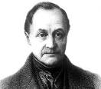
Augusto comte 1798-1857 padre del positivismo ; sostuvo que la máxima utilidad del modelo de la Física estaba en el campo de las ciencias sociales ; a las que primero llamó física social y luego sociología con que se propuso demostrar la necesidad y la propiedad de una ciencia de la sociedad a las distintas ciencias como ramas de un solo tronco; o sea darle la ciencia la categoría que hasta entonces era propia de la física . Comte enunció “la ley de las tres etapas”: todo concepto que trate de ser ciencia pasaba por tres etapas sucesivas

1. la primera etapa teológica donde la búsqueda estaba dirigida hacia una causa primaria o deidad.
2. la segunda etapa la metafísica donde lo perseguido era una esencia o ser de la naturaleza pero de manera filosófica, abstracta, improbable experimentalmente. Ej. el ser de un objeto es uno, bueno,bello; son características trascendentales de un ser.
3. y finalmente la etapa positiva para que se estableciera una ley natural, con aplicaciones prácticas.

La meta del positivismo era avanzar hacia el estudio de la sociedad hasta lograr la tercera etapa positiva o científica.
En otras palabras sacar a la sociología de las dos primeras etapas y llevarla al plano de la física y de la biología.
Los métodos para el estudio de la ciencia eran :

La observación : “percepción pura de datos” en un contexto previamente establecido independiente de alguna hipótesis o ley científica. La tarea del científico es establecer leyes a partir de su verificación por medio de la observación.

La experimentación: cuando el curso de un fenómeno se puede entender de manera definida y controlada como la física y la química .

La comparación o analogía: se usa como método aplicable a distintas especies con valor similar, utilizado por Pavlov en el conductismo donde a un estímulo corresponde una conducta.

La obra de Augusto Comte fue recibida con mucho interés por aquellas disciplinas que al no poder cumplir con las exigencias de la mecánica estaban intentando organizándose según una estructura científica ya que el enorme incomparable éxito y desarrollo de las ciencias había hecho evidente el fracaso de la filosofía, explicando así la aparición de esta corriente filosófica nueva, el positivismo que fue el movimiento dominante durante los dos últimos tercios del siglo 19 .
El positivismo consideraba entonces que no había ningún conocimiento legítimo fuera del proporcionado por las ciencias y a la filosofía no podía corresponderle otra tarea si no la de convertirse en una metodología del conocimiento científico.

CÍRCULO DE VIENA

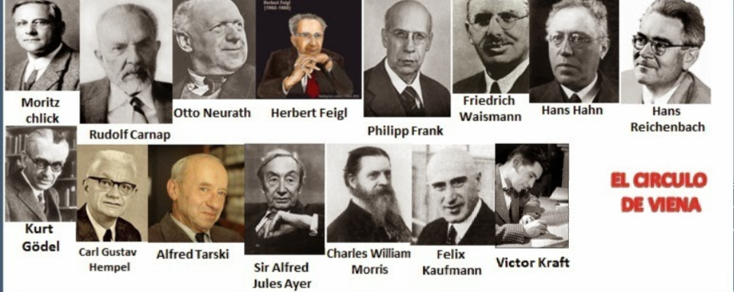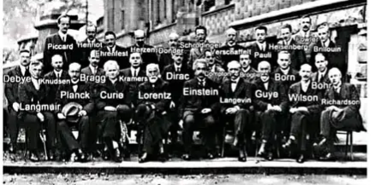

En 1929 un grupo de científicos de Viena ,Austria, presentan un manifiesto fundacional que lleva el nombre de: " Concepción científica del mundo; círculo de Viena"...Los miembros del círculo de Viena publicaron en 1929 su manifiesto programático, en un opúsculo titulado” La visión científica del mundo”. Propusieron utilizar un lenguaje común que debía ser elaborado por la filosofía, basándose en el lenguaje de la física, por ser esta la disciplina científica de mayores avances y la que practican profesionalmente muchos de los miembros del círculo. Para el Círculo de Viena la filosofía tiene la acepción de una disciplina más bien ligada a la lógica y al empirismo inglés, que define lo relevante de los enunciados. La publicación en 1922, por parte de Ludwing Wittgenstein de su Tratado lógico filosófico influyó en los trabajos del Círculo y reafirmó posiciones previas en cuanto a tratar la ciencia como un conjunto de proposiciones con sentido y relevantes.
El proyecto del Círculo de Viena comenzó a difundirse a partir de los trabajos de la revista " Conocimiento” dirigida por Rudolf Carnap, en la cual se publicaron los principales aportes de este movimiento. hizo una presentación Karl Popper de su obra La lógica de la investigación científica que influyó en forma importante en el Círculo. Si bien se identificó con ciertas premisas que están en falsacionismo, nunca se consideró o asoció posteriormente con el Círculo siendo un crítico de su positivismo.

Este grupo también es conocido como "empirismo lógico o neopositivismo o positivismo lógico" para diferenciarse del positivismo clásico de Augusto Comte.
Defendieron el empirismo clásico y el positivismo
El método : la inducción
Propusieron la abolición de la metafísica. Rechazar la metafísica y la teología estas dos ayudaron a la ambigüedad del lenguaje natural se debería facilitar el lenguaje científico en la vida pública social política educacional .
El neopositivismo se caracteriza por presentar un enfoque de la metodología científica elaborado de forma precisa por medio de la lógica formal ; así como intentar reducir toda investigación científica al método y al lenguaje de la física.

Los empiristas lógicos intentaron ofrecer una visión general de la ciencia que abarca principalmente dos aspectos . MÉTODO (LÓGICO MATEMÁTICO DE LA FÍSICA) Y VERIFICACIÓN EMPÍRICA( PROBAR QUE ES VERDAD EXPERIMENTALMENTE).

Esta nueva concepción de ciencia es independiente de la filosofía y metafísica , incluso llega a oponerse a ellas. Los enunciados típicamente filosóficos no cumplen con ninguno de los dos requisitos( método matemático lógico y verificación empírica) así que la filosofía como tal debe pasar de ser un supuesto cuerpo de proposiciones a un método de análisis lógicos de los enunciados de la ciencia. Así nace la “epistemología” como estudio lógico de verdades empíricas, o “filosofía de la ciencia". Carl Hempel ,autor que ya veremos, proponía una postura filosófica conocida como" positivismo lógico" la cual sostenía una teoría que mantuviera sólo los enunciados acerca de las cuestiones empíricas significativas para la ciencia. Y los enunciados metafísicos y religiosos carecen de auténtico significado.

Entre sus representantes del círculo de Viena estaban Moritz Schlick, Rudolf Carnap, Carl Hempel ,Alfred Ayer, Sigmund Freud participó también Albert Einstein .

Propuestas del círculo de viena:

-El proyecto del círculo de Viena era construir una filosofía científica.
-Defendió el método de la inducción y la verificación empírica.
-Rechaza la metafísica y teología en tanto que estas disciplinas carecían de significado al no estar en relación con los hechos observables.
-La visión de la realidad y de la ciencia de los integrantes se enmarca dentro del positivismo lógico. La lógica matemática desempeña un papel importante en lo que se refiere al conocimiento científico.
-Defendía que la tarea de la filosofía era únicamente clarificar sus propios problemas para imponer una nomenclatura en común.
-Influyó en una gran variedad de disciplinas, tales como la física, las matemáticas, la geometría, la biología, la psicología y las ciencias sociales.

Disolución del círculo de Viena
El círculo de Viena ofreció importantes aportes y avances tanto en la filosofía como en las diversas ramas de la ciencia. Sin embargo, la llegada al poder de Hitler y las fuerzas antisemitas acabaron con esta organización.
El inicio de la disolución se produjo en 1936, con el asesinato de Moritz Schlick a manos de un exestudiante que simpatizaba con la ideología nazi. El autor del crimen fue encarcelado, pero dos años después fue liberado, al justificar que sus acciones impidieron la propagación de doctrinas dañinas y amenazadoras para la nación. Este asesinato, además del posterior auge del nazismo, la anexión de Austria al régimen alemán y la persecución de los judíos que siguió, provocaría que casi todos los miembros círculo de Viena decidieran huir a distintos países (la mayoría a Estados Unidos). Allí seguirán desarrollando su filosofía, pero ya no como grupo.
En 1938, las publicaciones del círculo fueron prohibidas en Alemania y un año después se publicaría la última obra del grupo, titulada Enciclopedia internacional de la ciencia unificada.Hoy en día, el círculo de Viena representa uno de los movimientos filosóficos más importantes a nivel internacional del siglo XX.

